Мастер – класс для воспитателей «Воспитываем толлерантность у детей»

Толерантность — терпимость, способность понять другого человека, не похожего на тебя. Стремление к взаимопониманию и мирному сосуществованию.
Эркин Бардин
Проблема воспитания толерантной культуры на сегодняшний день является одной из самых актуальных в России, стране многонациональной, с множеством разнообразных и непохожих друг на друга культур. Издавна на ее территории проживает множество народов, каждый из которых по—своему самобытен и имеет богатые традиции.
В современном обществе толерантная культура имеет особое значение: она выступает и как общечеловеческая ценность, и как норма социального действия.
Формирование толерантного сознания происходит не вдруг. Это процесс постепенный и последовательный. Она направлена на восстановление и укрепление величайших культурных, исторических и моральных ценностей России в противовес таким явлением, как этническая, религиозная и политическая нетерпимость. За прошедшие годы понятие «толерантность» прочно вошло в нашу жизнь и стало ее постоянной составляющей.
Дошкольное детство — один из важнейших периодов в развитии человеческой личности. В этот период закладываются основы взаимодействия ребенка с другими людьми. Поэтому именно в это время важно сформировать у всех детей начала доброжелательного и уважительного отношения к людям, представителям разных национальностей, заложить основы толерантности.
Весь процесс воспитания дошкольников идёт через игру. Игра — это спутник жизни ребёнка, источник всех его эмоций. В воспитании у детей толерантности этот вид деятельности имеет самое главное значение.
Цель воспитания толерантности — воспитание в подрастающем поколении потребности и готовности к конструктивному взаимодействию с людьми и группами людей независимо от их национальной, социальной, религиозной принадлежности, взглядов, мировоззрения, стилей мышления и поведения.
Некоторые советы по воспитанию толерантного ребёнка.
Дайте понять вашему ребёнку, что вы принимаете его, таким, какой он есть.
Стремитесь проявлять полную заинтересованность к ребёнку в процессе общения. Слушайте ребёнка, не отвлекайтесь.
В общении с детьми помните, что ребёнок имеет право голоса в решении какой-либо проблемы. Старайтесь советоваться с ним.
Адекватно реагируйте на поступки детей.
Используйте разнообразные речевые формулы (прощание, приветствие, благодарности) в общении с ребёнком.
Учите ребёнка быть толерантным на своём примере. Будьте сами терпимыми и толерантными к другим людям.

Как воспитать толерантного ребенка.
1. Будьте открыты и честны, с уважением относитесь к другим, выказывайте сочувствие и сострадание. Демонстрируйте это действиями. Никогда не комментируйте негативно даже себя, не говоря уже о других. Мама, вслух ругающая себя за то, что она поправилась, дает ребенку повод точно так же комментировать полноту других – а ведь многие догадываются, какими нехорошими словами может назвать себя женщина, которая не смогла застегнуть любимое платье.
2. Поощряйте в ребенке уверенность в себе. Ребенок с развитым чувством собственного достоинства, с высокой самооценкой не нуждается в самоутверждении за счет других.
3. Рассказывайте своему ребенку о традициях других народов, праздниках, характерных для других стран, и важных международных датах. Чтите традиции своего народа, но не упускайте возможности познакомить ребенка и с другими обычаями.
4. Обеспечьте вашему ребенку опыт общения с разными группами людей. Летний отдых, путешествия в другие страны будут полезны любому, а ребенку старшего возраста вы можете предложить участвовать в благотворительных программах.
5. Путешествуйте с детьми и помогайте им открывать для себя наш многогранный мир. Конечно, не каждая семья может позволить себе посетить Европу, азиатские страны, Африку и т.д., но посещение исторических мест России по бюджету почти каждому.
6. Говорите о различиях между людьми с уважением. Отметьте позитивные моменты того, что все люди разные. Детям младшего возраста можно объяснить, что даже если у человека другой цвет кожи или волос, то на самом деле он точно такой же человек, как и сам ребенок – у него два глаза, два уха, один рот и т.д.
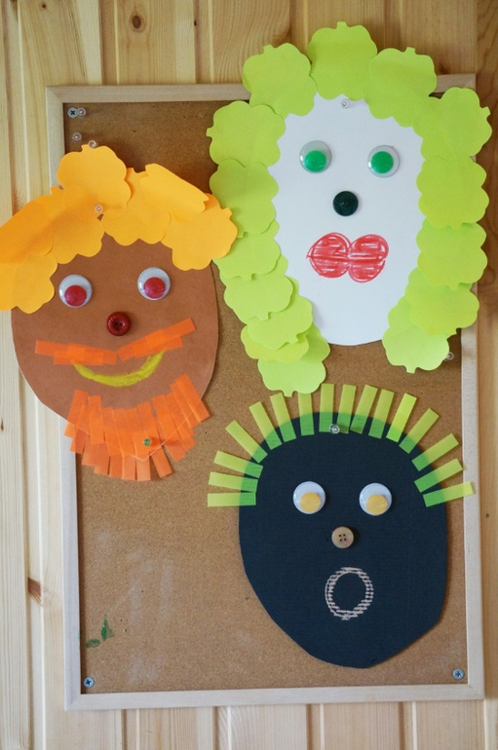
7. Всегда давайте ответы на вопросы детей, даже если это будет не самый «хороший» ответ. Разговоры на неудобные темы важны для воспитания ребенка. Ответы вроде «ты еще маленький» совершенно не уместны – задача родителей дать ответ в форме, доступной возрасту ребенка. Если вы не готовы ответить прямо сейчас – попросите время на раздумья и вернитесь к разговору как можно быстрее.

Практическая часть
Мир стал, как на ладони! Мы общаемся через интернет, летаем на самолетах в любую точку земного шара, поэтому вопросы терпимости к "другим" людям встают все чаще. Важно заложить основы толерантности еще в детстве. Мы с Машей сегодня делали новые лица, похожие на те, по которым мы изучали эмоции, используя все те же стикеры, как при работе с чудо-деревом, а вот цвет кожи "друзей" был у нас разный. На самом деле, не было никакого урока про нации и национальности, а просто был предложен вариант разных людей. Пусть ребенок на подсознательном уровне это понимает, именно так поступают авторы мультиков на английском языке, где герои сюжета изначально все различных национальностей и даже с ограниченными физическими возможностями.

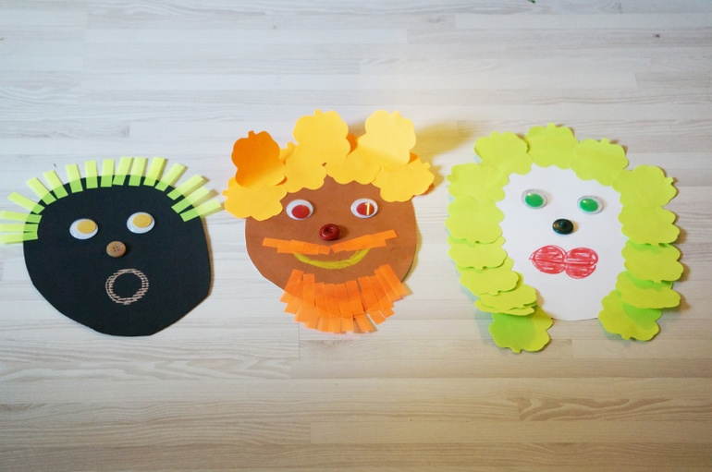

Мы всегда наши готовые работы вывешиваем на доску, а потом вспоминаем их много дней подряд.

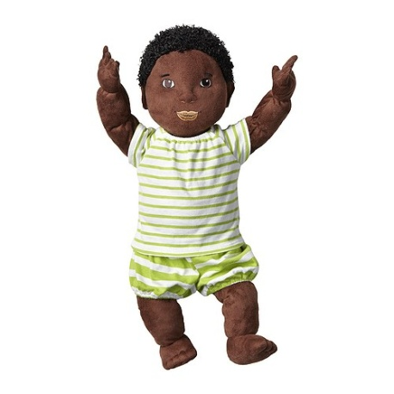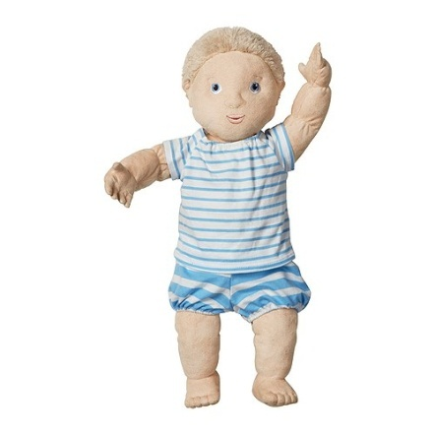

Песенка на английскоя языке :
http://www.youtube.com/watch?v=ZanHgPprl-0

